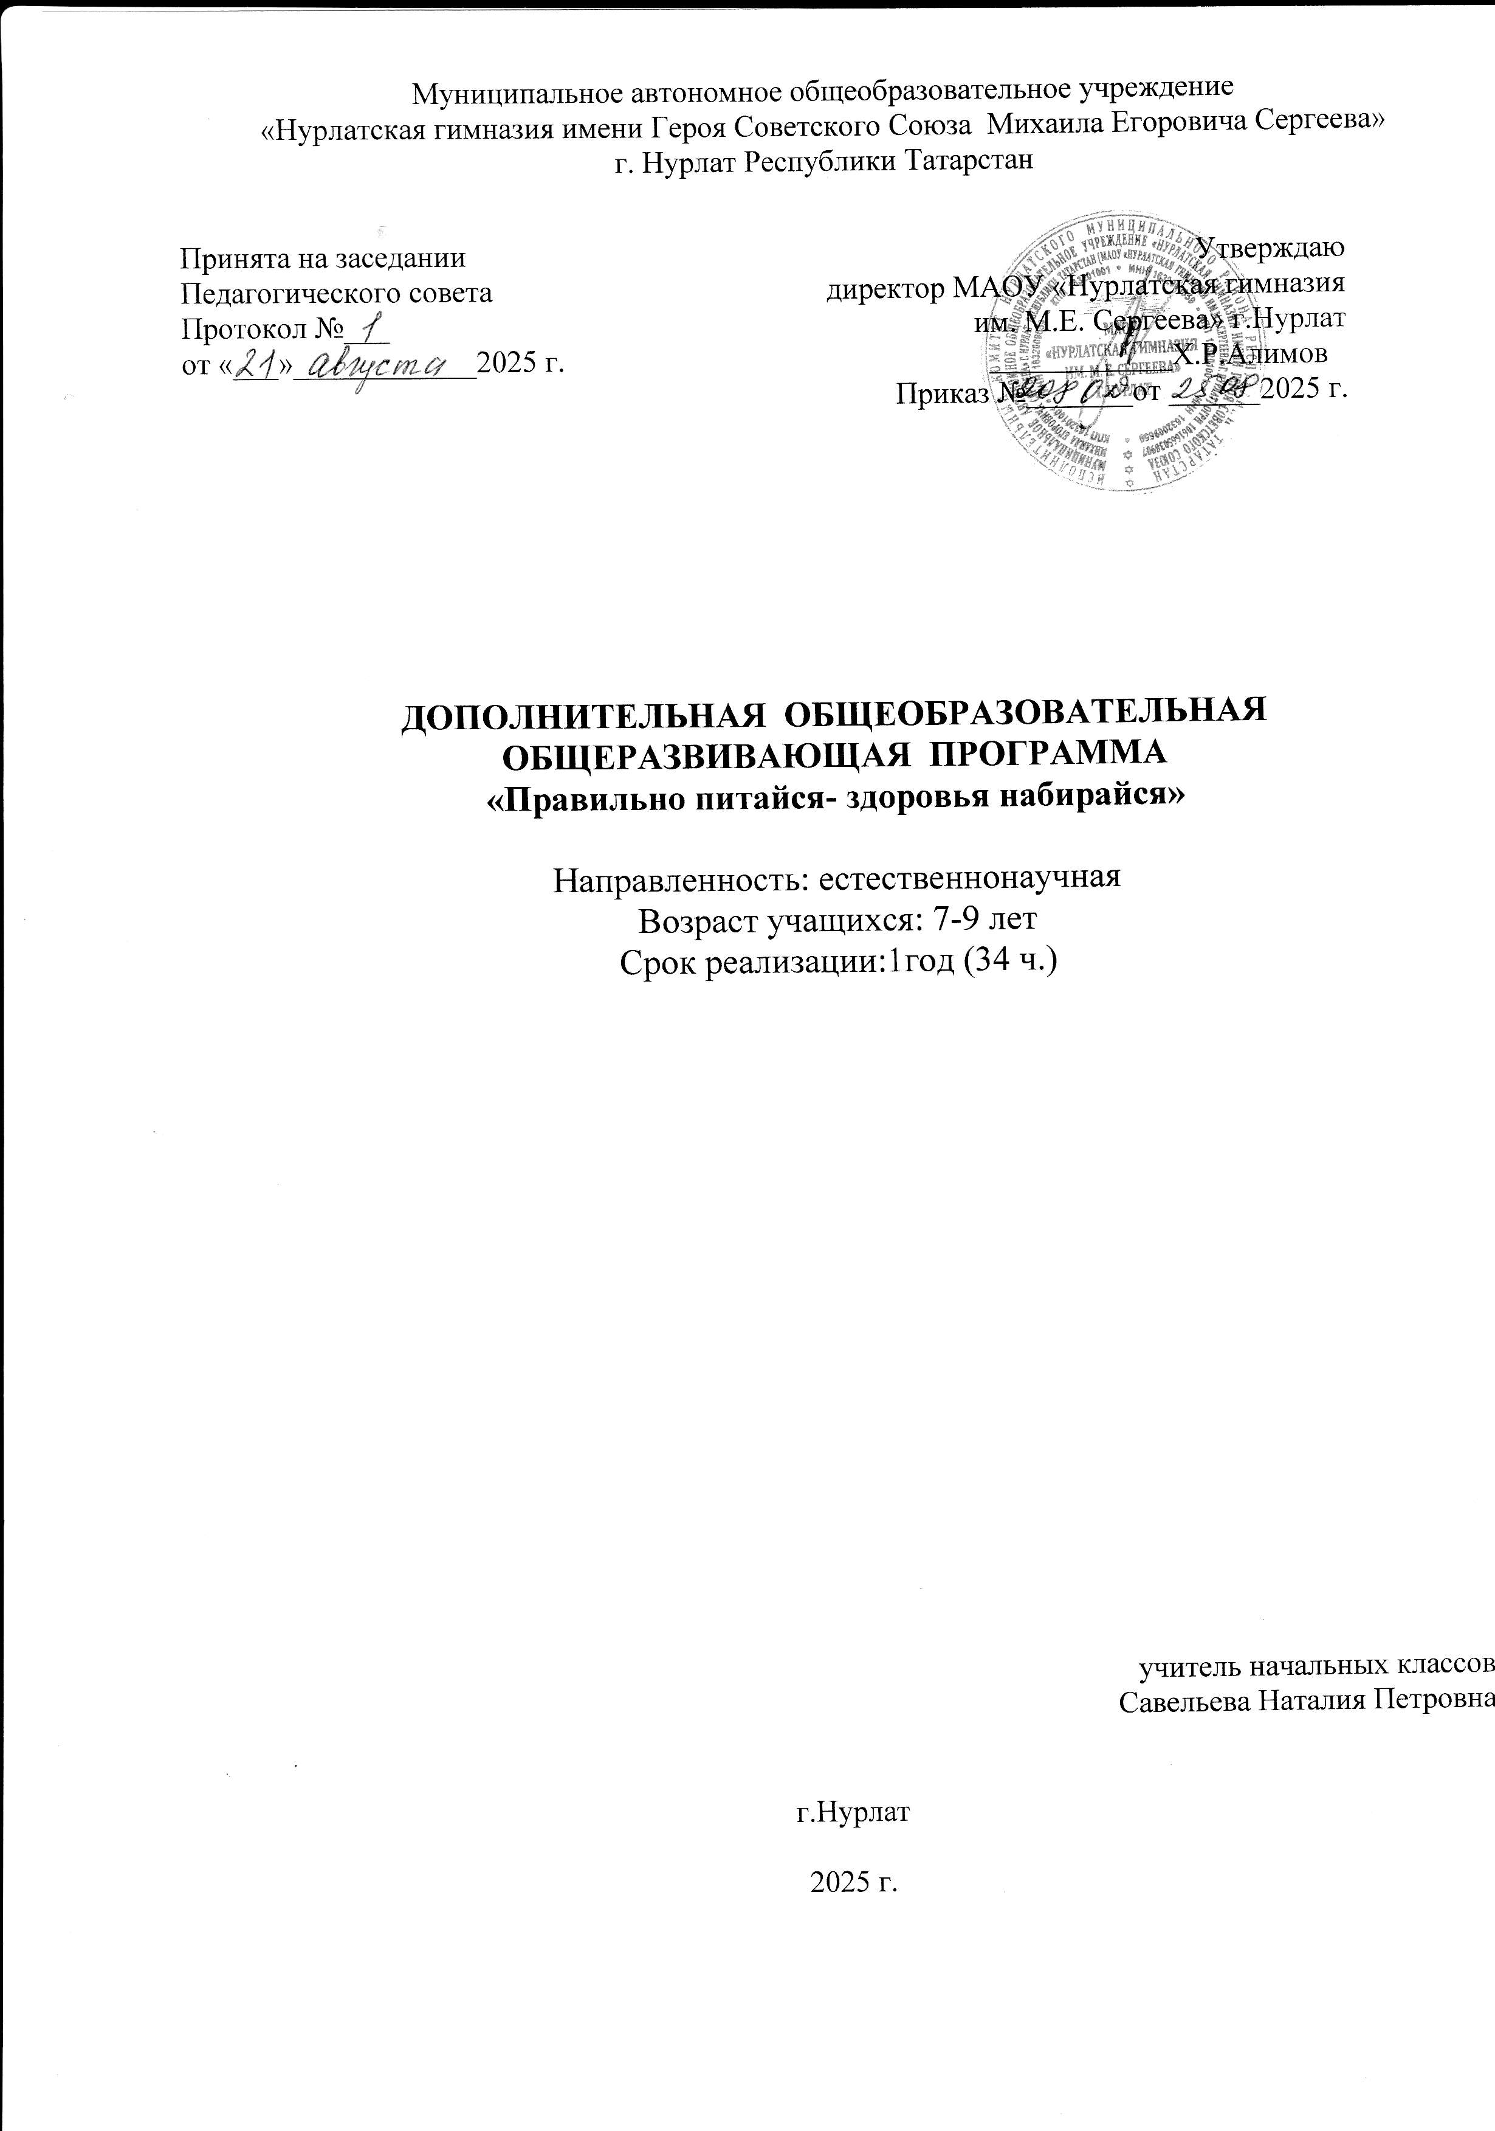

«Разговор о правильном питании»
2 класс
Пояснительная записка
Программа «Разговор о правильном питании» составлена на основе нормативно – правовых документов и методических материалов:
- Федеральным законом от 29.12.2012 № 273-ФЗ «Об образовании в Российской Федерации»;
- Приказ Министерства просвещения Российской Федерации от 28.08.2020 № 442 «Об утверждении Порядка организации и осуществления образовательной деятельности по основным общеобразовательным программам - образовательным программам начального общего, основного общего и среднего общего образования»;
- Федеральным государственным образовательным стандартом начального общего образования, утв. приказом Минобрнауки России от 06.10.2009 № 373 , с изменениями и дополнениями;
- Положения о структуре, порядке разработки и утверждения рабочих программ по учебным предметам, учебным курсам общеобразовательной организации.
- Уставом школы.
Цель программы - формирование у учащихся ценностного отношения к собственному здоровью, освоение навыков правильного питания как составной части здорового образа жизни.

Задачи:

формировать и развивать представления детей о здоровье, как одной из важнейших человеческих ценностей;

формировать у школьников знания о правилах рационального питания, их роли в сохранении и укреплении здоровья,

воспитывать у детей осознанное отношение к собственному здоровью;

создавать условий для формирования умения осуществлять поиск необходимой информации о правильном питании и здоровом образе жизни в пособиях и других источниках;

формировать представление о правилах этикета как неотъемлемой части общей культуры личности;

пробуждать интерес к народным традициям, связанным с питанием и здоровьем, расширять знания об истории питания своего народа и традициях других народов;

просвещать родителей в вопросах организации рационального питания детей, включение их в изучение программы вместе со своими детьми и активное участие в мероприятиях;

формировать у учащихся понимание и сохранение учебной задачи, умение планировать свои действия в соответствии с поставленной задачей и условиями её реализации;

развивать творческие способности и кругозор учащихся, их интересы и познавательную деятельность;

развивать коммуникативные навыки у детей и умения эффективно взаимодействовать со сверстниками и взрослыми в процессе работы;

Рабочая программа по курсу «Разговор о правильном питании» для 1-4 классов создана на основе Федерального образовательного государственного стандарта, авторской программы «Разговор о правильном питании», разработанной в 1998 году специалистами Института возрастной физиологии Российской Академии образования под руководством М.М. Безруких.

Срок реализации программы 2025 - 2026 учебный год.

Место курса в учебном плане
Данный курс реализуется в рамках внеурочной деятельности. 1 класс –33 занятия по 30 минут (1 раз в неделю).
Основные формы и направления
Для успешного достижения результата необходимо использовать разные формы организации деятельности:
- индивидуальные (составление пословиц, загадки, подготовка и представление сообщений, выполнение теста, рисунков, фотографий);
- фронтальные (анкетирование, объяснение, игры, просмотр презентации, физминутки, составлении таблиц, экскурсии и др.).
- коллективные (работа в парах и группах – участие в практических занятиях, инсценирование, работа со справочной литературой и т.д.)
Технологии обучения
- информационно-коммуникативная
- игровая
- технология уровневой дифференциации
- технология проблемного обучения
- проектная
- технология учебных ситуаций
Методы обучения
- продуктивные (наблюдения, размышления, обсуждения, «открытие» новых знаний, опыты и исследования предметной среды)
- объяснительно-иллюстративный
- проблемно-поисковый
- исследовательский
- метод проектов
- кластер
- мозговой штурм
Каждое занятие можно проводить как учебное занятие, как самостоятельное мероприятие в виде тематического праздника, викторины, КВН, экскурсии и т.д.

Рабочая программа по курсу «Разговор о правильном питании» для 1-4 классов будет реализована
- Рабочая тетрадь для школьников «Разговор о правильном питании» М. Безруких, А. Макеева, Т. Филиппова, М., ОЛМА Медиа Групп, 2015
- Рабочая тетрадь для школьников «Две недели в лагере здоровья» М. Безруких, А. Макеева, Т. Филиппова, М., ОЛМА Медиа Групп, 2015
- Рабочая тетрадь для школьников «Формула правильного питания» М. Безруких, А. Макеева, Т. Филиппова, М., ОЛМА Медиа Групп, 2015
- Блокнот для школьников «Формула правильного питания» М. Безруких, А. Макеева, Т. Филиппова, М., ОЛМА Медиа Групп, 2015
- Методическое пособие для учителя «Разговор о правильном питании» М. Безруких, А. Макеева, Т. Филиппова, М., ОЛМА Медиа Групп, 2015
- Методическое пособие для учителя «Две недели в лагере здоровья» М. Безруких, А. Макеева, Т. Филиппова, М., ОЛМА Медиа Групп, 2015
- Методическое пособие для учителя «Формула правильного питания» М. Безруких, А. Макеева, Т. Филиппова, М., ОЛМА Медиа Групп, 2015
- Комплект плакатов «Что полезно есть», «Как правильно есть»
- Лифлет для родителей.
- Диск «Формула правильного питания»
- Интернет ресурсы: noreply@prav-pit.ru

Содержание курса
Разнообразие питания (20 ч)
Из чего состоит наша пища. Что нужно есть в разное время года. Как правильно питаться, если занимаешься спортом. Что надо есть, если хочешь стать сильнее. Самые полезные продукты. Овощи, ягоды и фрукты – самые витаминные продукты. Где найти витамины весной? Каждому овощу своё время. Особенности национальной кухни. Изготовление книжки «Витаминная азбука». Малознакомые и редко используемые овощи и овощная зелень. Витамины. Сезонные гиповитаминозы и их профилактика. Практическая работа. Значение витаминов в жизни человека. Оформление плаката «Витаминная страна»
Гигиена питания и приготовление пищи (48 ч)
Если хочешь быть здоров. Здоровье – это здорово! Как правильно есть (гигиена питания). Здоровое питание – отличное настроение. Режим питания. Где и как готовят пищу. Что можно приготовить, если выбор продуктов ограничен. Продукты быстрого приготовления. Всё ли полезно, что в рот полезло. Вода и другие полезные напитки. Вредные и полезные привычки в питании. Игра-демонстрация «Мы не дружим с Сухомяткой». Полезные напитки. Ты – покупатель.
Этикет (30 ч)
Правила поведения в столовой. Как правильно накрыть стол. Предметы сервировки стола. Как правильно вести себя за столом. Как правильно есть. На вкус и цвет товарищей нет! Викторина «Печка в русских сказках». За что мы скажем поварам спасибо. Необычное кулинарное путешествие. Правила поведения в гостях. Когда человек начал пользоваться ножом и вилкой. Игра «Разноцветные столы». Вкусные традиции моей семьи «Мы за чаем не скучаем».
Рацион питания (20 ч)
Молоко и молочные продукты. Блюда из зерна. Какую пищу можно Блюда из зерна. Какую пищу можно найти в лесу. Что и как можно приготовить из рыбы. Дары моря. Меню из морепродуктов. Плох обед, если хлеба нет. Из чего варят кашу, и как сделать кашу вкуснее. Если хочется пить. Значение жидкости для организма человека. Проект «Хлеб всему голова». Мясо и мясные блюда. Вкусные и полезные угощения. Составляем меню на день. Что можно есть в походе.
Из истории русской кухни (18 ч)
Что готовили наши прабабушки. Бабушкины рецепты. Народные праздники, их меню. Повар – профессия древняя. Путь от зерна к батону. Из истории кухонной утвари. Изготовление книжки-самоделки «Кладовая народной мудрости». Лекарственные растения. Традиционные блюда нашего края.

Планируемые результаты работы:
Личностные результаты
Гражданско-патриотическое воспитание:
- становление ценностного отношения к своей Родине — России;
- понимание особой роли многонациональной России в современном мире;
- осознание своей этнокультурной и российской гражданской идентичности, принадлежности к российскому народу, к своей национальной общности;
- сопричастность к прошлому, настоящему и будущему своей страны и родного края; проявление интереса к истории и многонациональной культуре своей страны, уважения к своему и другим народам;
- первоначальные представления о человеке как члене общества, осознание прав и ответственности человека как члена общества.
Духовно-нравственного воспитания:
- проявление культуры общения, уважительного отношения к людям, их взглядам, признанию их индивидуальности;
- принятие существующих в обществе нравственно-этических норм поведения и правил межличностных отношений, которые строятся на проявлении гуманизма, сопереживания, уважения и доброжелательности;
- применение правил совместной деятельности, проявление способности договариваться, неприятие любых форм поведения, направленных на причинение физического и морального вреда другим людям.
Эстетического воспитания:
- понимание особой роли России в развитии общемировой художественной культуры, проявление уважительного отношения, восприимчивости и интереса к разным видам искусства, традициям и творчеству своего и других народов;
- использование полученных знаний в продуктивной и преобразующей деятельности, в разных видах художественной деятельности.
Физического воспитания, формирования культуры здоровья и эмоционального благополучия:
- соблюдение правил организации здорового и безопасного (для себя и других людей) образа жизни; выполнение правил безопасного поведении в окружающей среде (в том числе информационной);
- приобретение опыта эмоционального отношения к среде обитания, бережное отношение к физическому и психическому здоровью.
Трудового воспитания:
- осознание ценности трудовой деятельности в жизни человека и общества, ответственное потребление и бережное отношение к результатам труда, навыки участия в различных видах трудовой деятельности, интерес к различным профессиям.
Экологического воспитания:
- осознание роли человека в природе и обществе, принятие экологических норм поведения, бережного отношения к природе, неприятие действий, приносящих ей вред.
Ценности научного познания:
- ориентация в деятельности на первоначальные представления о научной картине мира;
- осознание ценности познания, проявление познавательного интереса, активности, инициативности, любознательности и самостоятельности в обогащении своих знаний, в том числе с использованием различных информационных средств.
Формируемые универсальные учебные действия
Метапредметные
Регулятивные
- понимание и сохранение учебной задачи;
- понимание выделенных учителем ориентиров действия в новом учебном материале в сотрудничестве с учителем;
- планирование своих действий в соответствии с поставленной задачей;
- принятие установленных правил в планировании и контроль способа решения;
- осуществление итогового и пошагового контроля по результату;
- умение адекватно воспринимать предложения и оценку окружающих;
- самостоятельно адекватно оценивать правильность выполнения действия и вносить необходимые коррективы.
Познавательные
- осуществление поиска необходимой информации для выполнения учебных заданий (учебная литература, справочники, энциклопедии);
- построение сообщений в устной и письменной форме;
- смысловое восприятие познавательных и художественных текстов;
- выделение существенных и несущественных признаков путем анализа;
- осуществление классификации и сравнения на основе самостоятельного выбора;
- установление причинно-следственных связей в изучаемом круге явлений;
- построение рассуждений в форме связи простых суждений об объекте;
- выделение существенных признаков и их синтез.
Коммуникативные
- использование речевых средств для решения различных коммуникативных задач;
- построение монологического высказывания (в том числе сопровождая его аудиовизуальной поддержкой);
- владение диалогической формой коммуникации, используя в том числе, и инструменты ИКТ и дистанционного общения;
- формулирование собственного мнения;
- умение договариваться и приходить к общему решению в совместной деятельности;
- умение учитывать разные мнения и стремиться координации различных позиций в сотрудничестве;
- понимание возможности существования у людей различных точек зрения, в том числе не совпадающих с его собственной;
- умение ориентироваться на позицию партнера в общении и взаимодействии.
Предметные
- осознание целостности окружающего мира,
- освоение норм здоровьесберегающего поведения, основ культуры питания,
- приобретение и совершенствование навыков самообслуживания;
- выбор продуктов в соответствии с возрастом, временем года и видом деятельности (физической активности);
- применение на практике знаний и умений, связанных с этикетом в области питания;
- соблюдение режима питания;
- соблюдение правил гигиены.

Тематическое планирование
Курс «Разговор о правильном питании»
2 класс (34 ч)
№  п\п | Тема раздела | Содержание раздела | ЭОР | Основные направления воспитательной деятельности
 | Разнообразие питания  (7ч) | Самые полезные продукты. «Мы идем в магазин». Урок-экскурсия Сюжетно-ролевая игра Дети распределяют роли, выбирают продукты, объясняют свой выбор  «Где купить нужные продукты» Урок – викторина (кроссворд) Игра «Покупатели и продавцы» Дети выбирают вид магазина, рисуют продукты, которые в них можно купить, разгадывают кроссворд  Что помогает быть сильным и ловким  Дети знакомятся с видами спорта, показывают их, угадывают, рисуют, разгадывают кроссворд  Составляем «Меню спортсмена» Дети решают несколько логических заданий, затем проводятся спортивные конкурсы. Учащиеся делают вывод об энергетических затратах спортсменов.  Игры, ребусы, геометрические задания и т.д., соревнования. Конкурс рисунков «Меню спортсмена» по группам  Подготовка и проведение «Праздника здоровья» Праздник может быть проведен в виде «Путешествия по станциям здоровья» Дети командами перемещаются от одной станции-задания до другой  Мастер – класс «Учимся делать бутерброды» Техники безопасности при работе с режущими предметами | Р.Т. «Разговор о правильном питании»  с.8-9  с.12-13  с.54-57  с.64-67 | Эстетическое, физическое,  формирование культуры здоровья и эмоционального благополучия,  трудовое, экологическое, ценности научного познания.
 | Гигиена питания и приготовление пищи (8 ч) | Если хочешь быть здоров «Давайте познакомимся». Урок - введение в новый материал учащиеся знакомятся с героями программы и получают представление о понятии «здоровый образ жизни» Удивительные превращения пирожка  Урок-игра «Правила питания» Конкурс плакатов «Правила питания»  (работа в группах) Дети вспоминают известные им правила питания, знакомятся с новыми, рисуют плакат с правилом и обыгрывают его  «Режим питания» Урок-соревнование  «Покажи правильно время на часах»  Дети вспоминают известные им режимные моменты, связанные с питанием, знакомятся с понятием «режим питания».  Командная игра с часами и карточками режимных моментов дня  «Как правильно есть» «Какие правила питания я выполняю» Игры «Доскажи пословицу», игра-обсуждение «Законы питания». Получают задание проконтролировать выполнение правил питания в течение недели (по желанию)  Кто жить умеет по часам Предметный урок- соревнование по группам. Дети составляют с помощью картинок режим дня школьника, сравнивают и обсуждают полученные в группах результаты.  Оборудование: карточки с изображением режимных моментов  Пора ужинать Узнают об ужине как обязательном приеме пищи вечером, его составе. Конкурс рисунков «Веселые овощи»  Урок – конкурс «Самый необычный коктейль» Урок – конкурс. Дети придумывают рецепты коктейлей и готовят их для товарищей | с. 2-5  с.14-17  с.18-19  с.20-21  с.24-25  с.42-43  с.52-53 | Эстетическое,  формирование культуры здоровья и эмоционального благополучия,  трудовое, ценности научного познания.
 | Этикет (3 ч) | «Мои любимые игры на воздухе». Урок – игра Любимые детские игры с мячом, скакалкой и т.д.  Вместе весело гулять! «Разгадываем кроссворд» Загадки и кроссворд разгадываются на улице (кроссворд можно нарисовать на асфальте и вместе с детьми заполнить его) Игры из кроссворда, другие игры. | с. 6-7  с.26-29 | Эстетическое , формирование культуры здоровья и эмоционального благополучия,  трудовое
 | Рацион питания (13 ч) | «Продукты зеленого, желтого и красного стола» Предметный урок Игра-соревнование. Получают представление о продуктах ежедневного рациона, знакомятся с понятиями «продукты зеленого, желтого и красного стола»  Из чего варят кашу и как сделать кашу вкусной. Предметный урок. Дети получают представление о роли завтрака в ежедневном режиме питания, роли каш, знакомятся с видами круп и названиями каш  Как сделать кашу вкусной Экскурсия в школьную столовую Конкурс рисунков «Мой завтрак» и т. д.  Плох обед, если хлеба нет Получают представление об обеде как обязательном дневном приеме пищи, его структуре , вспоминают, чем питались сказочные герои, анализируют обед героев (Робин-Бобин, Буратино, Кот в Сапогах, Красная Шапочка (работа в группах)  Плох обед, если хлеба нет «Расскажи сказку» Урок – театрализация Дети с помощью учителя сочиняют сказку «Путешествие зернышка», узнают и рассказывают о пользе хлеба , знакомятся с понятием «десерт», узнают в какие игры можно играть после обеда  Время есть булочки Если нет возможности посетить кондитерский комбинат, можно использовать презентацию о работе комбинатов и их продукции. Дети самостоятельно придумывают пример изделия для полдника, дают им веселые названия Выставка работ  Полдник – время есть молочные продукты Викторина «что делают из молока», По группам придумывают меню полдника и обсуждают их  На вкус и цвет товарищей нет  Дети определяют вкус продуктом, знакомятся с понятием «вкусовые ощущения», учатся определять в каком месте языка чувствуются вкусовые ощущения  Как утолить жажду «Что мы пьем?» Предметный урок Дегустация различных напитков (чай, кофе, вода, сок, молоко и т.д.)  Овощи, ягоды и фрукты – витаминные продукты Викторина, игры «Отгадай по описанию» - описывают по картинке или предмету продукт, остальные угадывают, «Третий лишний» - выделяют лишний предмет, который не является ягодой, овощем или фруктом  «Витамины – наши друзья». Экскурсия в поликлинику, в школьный медицинский кабинет, беседа с медицинскими работниками, Театрализованное представление «В гостях у Доктора Айболита» | Р.Т. «Разговор о правильном питании» с.10-11  с.30-33  с.32  с.34-37  с.38-39  с.40  с.41  с.46-48  с.50-51  с.58-63 | Эстетическое,  формирование культуры здоровья и эмоционального благополучия,  трудовое, экологическое, ценности научного познания
 | Из истории русской кухни (2 ч) | Проекты «Самые любимые блюда нашей семьи», «Мое любимое блюдо», «Самое необычное блюдо, которое я пробовал» Проекты «Самые любимые блюда нашей семьи», «Мое любимое блюдо», «Самое необычное блюдо, которое я пробовал» | Р.Т. «Разговор о правильном питании»  с.49 | Гражданско-патриотическое,  духовно-нравственное, эстетическое, формирование культуры здоровья и эмоционального благополучия,  трудовое, ценности научного познания.

Календарно - тематическое планирование
Курс «Разговор о правильном питании»
2 класс (34 ч)
№ п.п | Тема урока | Количество часов | Дата проведения
№ п.п | Тема урока | Количество часов | план | факт
 | Давайте познакомимся. | 1
 | Мои любимые игры на воздухе. | 1
 | Самые полезные продукты. | 1
 | Продукты зеленого, желтого и красного стола. | 1
 | Где купить нужные продукты. | 1
 | Удивительные превращения пирожка. | 1
 | Режим питания. | 1
 | Как правильно есть. Какие правила питания я выполняю. | 1
 | Кто жить умеет по часам. Режим дня. | 1
 | Вместе весело гулять! | 1
 | Из чего варят кашу и как сделать кашу вкусной. | 1
 | Как сделать кашу вкусной | 1
 | Плох обед, если хлеба нет | 1
 | Плох обед, если хлеба нет | 1
 | Время есть булочки. | 1
 | Полдник – время есть молочные продукты. | 1
 | Пора ужинать. Каким должен быть ужин? | 1
 | Проект «Меню для ужина» | 1
 | Веселые старты в классах  «Самые сильные, смелые, ловкие» | 1
 | Веселые старты между классами | 1
 | На вкус и цвет товарищей нет | 1
 | Проекты «Самые любимые блюда нашей семьи». | 1
 | Мастер –класс «Учимся делать бутерброды». | 1
 | Конкурс поварят школьный | 1
 | Как утолить жажду «Что мы пьем?» | 1
 | Урок – конкурс «Самый необычный коктейль» | 1
 | Что помогает быть сильным и ловким | 1
 | Составляем «Меню спортсмеа» | 1
 | Овощи, ягоды и фрукты – витаминные продукты. | 1
 | Беседа о значении витаминов для детей | 1
31-34 | Праздник здоровья | 4

Савельева Наталия Петровна

